

МІНІСТЕРСТВО АГРАРНОЇ ПОЛІТИКИ ТА ПРОДОВОЛЬСТВА УКРАЇНИ
ДЕРЖАВНИЙ ВИЩИЙ НАВЧАЛЬНИЙ ЗАКЛАД
"ХЕРСОНСЬКИЙ ДЕРЖАВНИЙ АГРАРНИЙ УНІВЕРСИТЕТ"

НАКАЗ

"29" грудня 2011 р. м. Херсон № 639/4

Про затвердження тем та керівників
магістерських робіт студентів - заочників БТФ

Нижчепереліченим магістрам 6 курсу біолого - технологічного факультету заочної форми навчання, затвердити теми магістерських робіт та призначити наукових керівників, рецензентів та опонентів:
№  п/ п | П.І.Б  магістра | Тема магістерської роботи | Керівник | Рецензенти,  опонент
1. | Прудченко  Даніїл Вікторович | Удосконалення програми  годівлі свиней з  використанням різних кормових препаратів в  умовах CK «Радянська земля» Білозерського району Херсонської області | доцент Пентилюк  C.I. | внутрішній  рецензент:  професор  Нежлукченко Т.І.,  зовнішній  рецензент  Свистула М.М.  зав. відділу годівлі  інститут  тваринництва  «Асканія-Нова»  опонент  асистент  Нежлукченко Н.В.

2. | Клюєнков  Вадим  Олегович | Вивчення ефективності схрещування вівцематок дніпровського м'ясо-вовнової типу з баранами породи оліпс в умовах племзаводу «Шаролезська вівця» Дніпропетровської області | професор  Вовченко  Б.О. | зовнішній  рецензент  голова  СК"Радянська  Земля" Білозерського  району  Херсонської  області, к. с - г.н,  Максимов П.Д.,  внутрішній  рецензент  професор  Нежлукченко Т.І.,  опонент  асистент  Нежлукченко Н.В.

ПІДСТАВА: Рішення науково - методичної комісії біолого - технологічного факультет, подання декана БТФ, доцента Вороненко В.І.
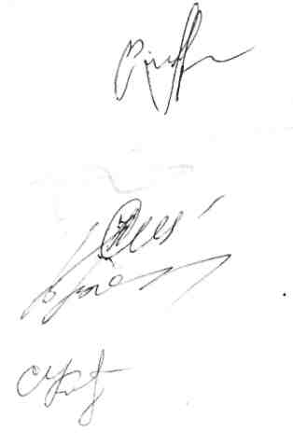
Ректор університету,
професор В.В.Базалій

ПОГОДЖЕНО :
Проректор з НПР Ю.В.Пилипенко

Начальник HMB Н.Д.Смолієнко

Декан БТФ В.І.Вороненко

Юрисконсульт С.Я. Костенко

